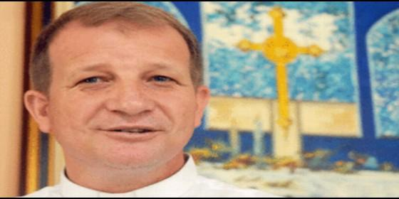
Mario Antonio da Silva, obispo de Roraima
RD

El obispo de Roraima elogia el "vigor misionero" de su diócesis

Mario Antonio da Silva: "En la Amazonia, el desafío de la Iglesia es ser presencia en cada una de las comunidades"

"Estamos intensificando cada vez más una formación presbiteral que sea integrada con los laicos"
Luis Miguel Modino, 07 de mayo de 2017 a las 21:53
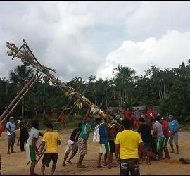
Necesitamos una formación específica para nuestros laicos que se muestran con perfil y capacidad para la ministerialidad

(Luis Miguel Modino, corresponsal en Brasil).- Monseñor Mario Antonio da Silva es uno de esos obispos que cautivan a la gente, un auténtico pastor, comprometido en el cuidado de sus ovejas, en la defensa de los que no cuentan. A sus cincuenta años, ya tiene casi siete como obispo, primero como Auxiliar de Manaos y desde junio de 2016 como Obispo de Roraima, en el extremo norte de Brasil.
Actualmente es el Presidente del Regional Norte 1, una de las 18 circunscripciones en las que se divide la Iglesia Católica en Brasil. A pesar de llegar a la Amazonia desde el sur de Brasil, una realidad completamente diferente, es unánime la impresión de que se ha adaptado perfectamente a la región norte del país, a sus gentes, costumbres y realidad eclesial.
En esta entrevista, hace un análisis de su vida pastoral desde que fue ordenado obispo y da respuesta a diferentes problemáticas que forman parte de la diócesis de Roraima y de la Iglesia en la Amazonia, como son los pueblos indígenas, la triste realidad de las cárceles, los inmigrantes llegados de la vecina Venezuela, la importancia del laicado en la vida de la Iglesia amazónica, la Red Eclesial Pan Amazónica (REPAM), entre otras cuestiones.
Usted trabajó como padre en el sur de Brasil, después fue obispo auxiliar de Manaos y desde hace menos de un año está asumiendo su primera diócesis como obispo titular. ¿Qué significa ser obispo en la Amazonia?
Vengo de la diócesis de Jacarezinho, estado de Paraná, y siempre digo que nuestra formación en el seminario nos ayuda, nos indica los caminos sobre cómo ser sacerdotes, pero uno no tiene un entrenamiento sobre como ser obispo, que es algo que se va aprendiendo en el propio ministerio.
En 2010 vine para la Amazonia como obispo auxiliar de Manaos, donde estuve seis años, que fue un periodo en que crecí mucho. Manaos me hizo mucho bien. La Iglesia de la Amazonia, del estado de Amazonas, de la Archidiócesis de Manaos, me acogió de una forma bonita, lo que hizo posible ese crecimiento y envolvimiento en la región.
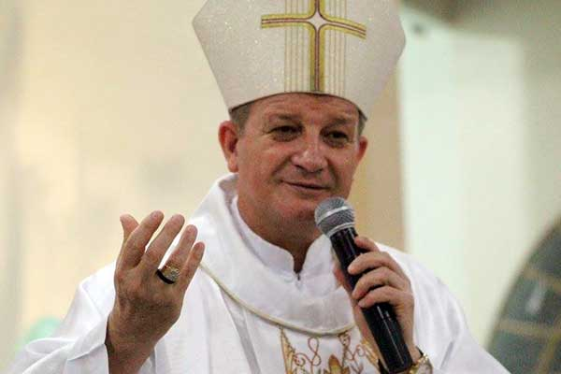
En septiembre de 2016 asumí la Iglesia de Roraima, que tambien es de la región amazónica. Al abarcar todo un estado, tiene su amplitud y sus desafíos y bellezas específicos. Asumir Roraima es para mí un privilegio por la caminada de la Iglesia, por la historia de aquella Iglesia desde 1907, pero al mismo tiempo un desafío muy grande por sus características.
Es un estado con pequeña densidad demográfica, pues hoy en día, todo el estado, con sus 225.000 km cuadrados sólo tiene 550.000 habitantes, de los que 320.000 están en la capital, Boa Vista, con lo que la densidad demográfica es pequeña, a lo que se unen distancias enormes, lo que exige desplazarse y hacerse presente en pequeñas comunidades, algo que es propio de la Amazonia, no sólo de Roraima.
Lo específico que veo en Rorarima es que es un estado con su población indígena, con más de 50.000 indígenas en sus tierras reconocidas, que son los verdaderos y primeros hijos de la Tierra, pero también un estado que se compuso con una población de emigrantes, de los estados del sur y del nordeste de Brasil.
En verdad es un estado que refleja una realidad brasileña a través de los emigrantes, entre los que también hay de otros países y otras partes de Brasil. Es un estado que creció con la presencia de la emigración, lo que repercutió en la formación de las comunidades y el caminar de la Iglesia en el aspecto misionero, cristiano, comunitario, donde también tiene repercusiones. No son puntos negativos, pero sí aspectos que necesitan ser considerados para la evangelización.
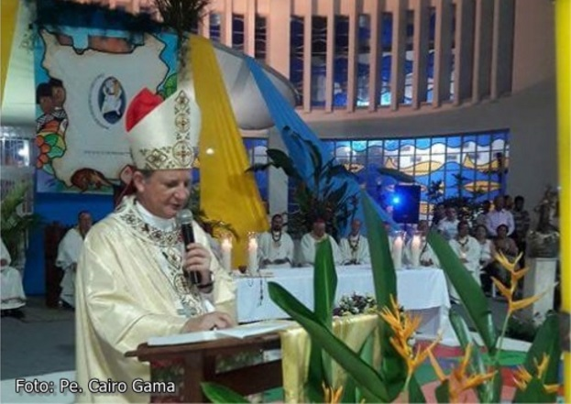
¿Cuáles serían las principales virtudes o elementos que pueden ser destacados en la Iglesia de Roraima?
Destaco el vigor misionero de la Iglesia de Roraima, lo que he encontrado en religiosos y religiosas, en congregaciones masculinas y femeninas, en el clero fidei donum y en el clero local. Una característica misionera que se ha despertado también en los laicos, en quienes se hace presente esa dimensión, esa preocupación, ese entusiasmo por evangelizar en la propia comunidad, en la propia diócesis.
Otra belleza que veo es la proximidad humana en los encuentros de formación y evangelización, así como en las fiestas en ocasión de los patronos. El número de personas no es demsiado grande, las distancias exigen grandes desplazamientos, por lo que valoro esa proximidad cuando están juntos, pues eso favorece y fortalece, hace entender mejor los desafíos y al mismo da coraje para continuar asumiendo las conquistas.
Son esos dos los valores que uno percibe de inmediato, junto con tantos otros, la misionariedad y la unidad.
A pesar del poco tiempo que está en la diócesis, aunque también podríamos ampliar esta pregunta para toda la Amazonia, ¿cuáles son los desafíos que debe enfrentar la Iglesia de la Amazonia?
Hablando de Amazonia es innegable el desafío de ser pocos misioneros, no por la población en general, sino por el número de comunidades, por las distancias, las características geográficas. Teniendo esto en cuenta, un nuevo desafío es ser presencia en cada una de las comunidades, una presencia de la Iglesia, digamoslo así, más oficial, como ministros ordenados en las comunidades. Sabemos que la Iglesia ha caminado en comunidades bien alejadas, que no dejan de caminar, pero uno siente necesidad de que es necesario tener una presencia más constante en las comunidades.
Otro desafío es que a veces se percibe que Iglesias con muchos misioneros no están dispuestas a ayudarnos, a compartir con nosotros la ayuda humana, la presencia misionera. Estamos muy agradecidos a todos los que nos ayudan, que no son pocos, pero sentimos todavía que hay necesidades y que más Iglesias particulares podrían ayudarnos en ese sentido. Está claro que nosotros también tenemos que sensibilizar a quien puede ayudarnos.
Un nuevo desafío es el alto costo de la evangelización, para lo que es necesario dinero, importe financiero para los viajes, para las construcciones que son necesarias, para mantener lo que ya está construido con el esfuerzo de muchos proyectos en el transcurso de los años.
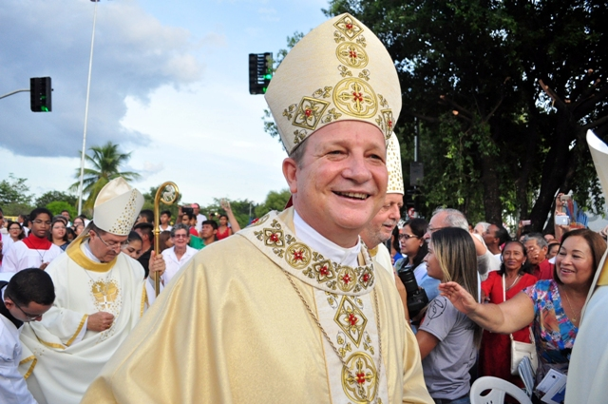
Ante esa realidad de falta de misioneros y las constantes palabras del Papa Francisco, ¿cuál es la importancia que los laicos tienen en ese proceso evangelizador de una Amazonia con tantas comunidades y distancias?
Es una importancia que viene siendo redescubierta cada vez más, a través de una Iglesia ministerial, una eclesiología que lleve a dar valor al laico como sujeto de la evangelización, de la construcción y organización de la propia comunidad. Percibimos que la Iglesia tiene crecido en ese sentido, pero todavía nos falta dar pasos significativos.
Necesitamos una formación específica para nuestros laicos que se muestran con perfil y capacidad para la ministerialidad y, al mismo tiempo, para asumir coordinaciones y el protagonismo del laico que le es debido en nuestras comunidades, independientemente de las distancias o circunstancias, esa es nuestra preocupación.
En nuestra última asamblea del Regional en 2016, que fue sobre el laicado, se trajo esa cuestión, esa necesidad, siendo los desafíos la formación, el acompañamiento y la articulación de nuestro laicado. Por eso, elaboramos un texto donde son indicadas pistas de acción, también para esos ámbitos de formación, acompañamiento y formación.
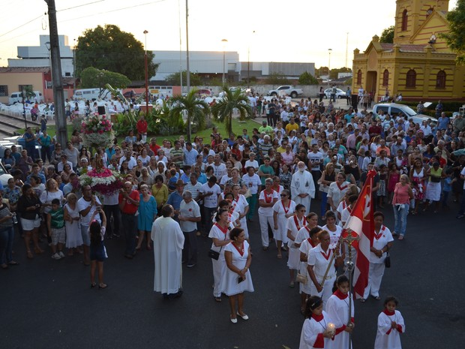
Para eso, ¿no sería necesaria una mayor confianza por parte del clero en el papel de los laicos, tener mayor capacidad para delegar a la hora de tomar decisiones y organizar?
Creo que abarca un conjunto de factores. Por eso, estamos intensificando cada vez más una formación presbiteral que sea integrada con los laicos, no sólo en el curso de teología y sobre todo por la actuación pastoral, que lleve a una convivencia que ayude a madurar en proximidad y confianza, pues sabemos que cuando se confía eso despierta aquello que la persona tiene de positivo.
Realmente es un momento oportuno para que los ministros ordenados, con toda su función y autoridad eclesial, se aproximen, confíen y busquen caminar junto a aquellos que son la razón de nuestra misión.
Usted habló sobre los pueblos indígenas y la presencia en su diócesis de cincuenta mil indígenas. Roraima fue un estado donde los conflictos entre los hacendados y los indígenas fueron muy fuertes hace unos años. ¿Cómo está la situación actualmente, cómo es la relación hoy en día entre los indígenas y los no nativos?
Con la homologación de las tierras, los indígenas están en las tierras homologadas, formando sus comunidades. Es evidente que todavía existen resquicios en la sociedad de todo ese proceso. Creo que los tiempos más difíciles ya pasaron. Hoy en día, y eso es visible en la sociedad, los tiempos son más serenos, pero pienso que todavía continúan siendo inquietantes.
No porque los conflictos no existan visiblemente, podemos decir que las cosas estén resueltas y sin riego, sin peligro. Para las comunidades indígenas y para la sociedad y la Iglesia roraimense los riesgos no desaparecieron totalmente. Existen las garantías de ley y todo lo demás, que en la medida de lo posible son preservadas y exigidas, pero en este momento hay mucha tensión y alerta, como consecuencia de que en el panorama brasileño existen varias iniciativas de ley en los partidos y el ámbito político de verdadera amenaza a los derechos adquiridos por los pueblos indígenas.
Se podría decir que el panorama no es de conflicto, pero sí de una cierta preocupación, debido a los resquicios que todavía permanecen en la sociedad.
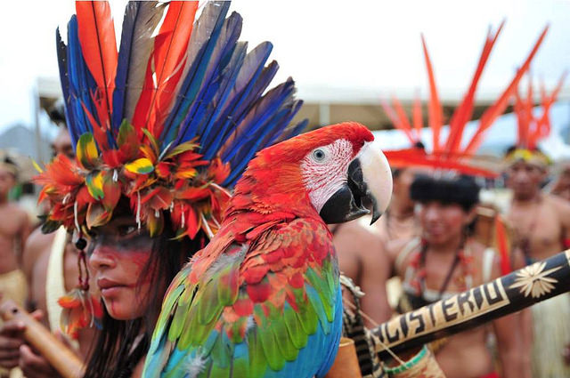
¿Existen presiones de un y otro lado, de las organizaciones indígenas y de la sociedad, hacia la Iglesia para que tome una posición respecto a estas cuestiones?
La Iglesia recibe reclamaciones por el hecho de apoyar la lucha de las causas indígenas. Es evidente que la lucha de la Iglesia es por las causas nobles de las comunidades y de los pueblos indígenas y no indígenas, en Roraima es mayormente por las comunidades indígenas, por el contingente y por la necesidad de apoyo que necesitan en la actualidad debido al proceso histórico vivido.
Hoy la Iglesia de Roraima continúa muy presente, sobre todo a través de los misioneros y misioneras que interactúan y residen en las comunidades indígenas en las tierras homologadas, lo que es una expresión de apoyo, de acompañamiento, de incentivar, de estar juntos en los proyectos que ya están consolidados y en los que que van apareciendo nuevos.
Otra cuestión es que todas las organizaciones indígenas continúan contando y dando valor a la presencia de la diócesis, de la Iglesia en su proceso de efectuación de todo aquello que tienen como derecho, de todo aquello que es necesario. Está claro que no existe una unanimidad de todas las comunidades católicas en ese sentido, falta dar valor a las comunidades indígenas como tesoro del Reino de Dios.
Por la historia de Roraima, cuestiones difíciles, no de comunidades católicas y sí de organizaciones sociales en el pasado, ofrecieron muchas resistencias y obstáculos, inclusive persecución. Hoy no existe notoriamente esa persecución, aunque se perciban resquicios de resistencia sobre ese trabajo con las comunidades indígenas.
Una de las cárceles donde hubo revueltas y muertos durante los últimos tiempos fue la cárcel de Boa Vista, capital de Roraima. ¿Cómo ha repercutido eso en la sociedad y en la vida de la Iglesia de Roraima? ¿Cómo ha reaccionado la Iglesia ante esa situación?
La situación de las cárceles en Brasil, todos sabemos, está en una fase crítica, gritante, lamentable. Desgraciadamente en Boa Vista, a principios de 2017, tuvo lugar una masacre, que venía acompañada de otra que tuvo lugar en octubre del año pasado, en los que murieron diez en octubre y en enero treinta y tres. Este hecho ha provocado un sentimiento de preocupación entre la gente, sobre todo en las comunidades católicas que apoyan el trabajo de la Pastoral Carcelaria y que apoyan nuestras Pastorales Sociales.
Sabemos que de un lado existen personas que no digo que festejan, pero que banalizan la vida. En este hecho, lo que se destaca, desde mi punto de vista, es un acuerdo entre el tráfico de drogas, el sistema de violencia y a veces hasta con participación de entidades responsables por la seguridad. Por eso, se ha llegado a decir que era una masacre si no deseada, sí previsible por las actuales condiciones de las cárceles, superpobladas, con un tratamiento deshumano, falta de asesoria jurídica, de asistencia religiosa y otras cuestiones para con los presos.
La Iglesia de Roraima reaccionó a través de los medios de comunicación y también con una nota repudiando la masacre y demostrando apoyo a las familias en la búsqueda de verdaderas y exactas informaciones. Esto en unión con otras Iglesias, lo que llevó a realizar una celebración ecuménica, en la que se reivindicó apoyo a las familias de los presos que fueron víctimas de la masacre, reclamando más determinación del Estado, no sólo con medidas de nuevos presidios, sino también dando posibilidad a los presos de actividades ocupacionales, asesoría jurídica, asistencia y un tratamiento más humano y digno. Fue un momento de hacer florecer aquello que ya estaba presente en las reivindicaciones de la Pastoral Carcelaria y de las Pastorales Sociales de nuestra Iglesia.
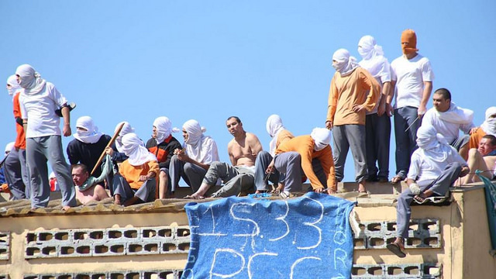
Roraima es un estado que hace frontera con Venezuela. Los medios de comunicación informan sobre la constante llegada a Roraima de venezolanos que huyen de la actual crisis por la que el país pasa. ¿La Iglesia Católica de Roraima está llevando a cabo alguna acción específica con esas personas?
Sobre los emigrantes de Venezuela, desde octubre pasado, la situación es preocupante, por la llegada de muchas personas, bien sea en la frontera, en Pacaraima, al norte del Estado de Roraima, como también en Boa Vista, la capital. Es preocupante porque nuestro Estado no tiene política de emigración, no está preparado para acoger emigrantes. Desgraciadamente no tiene una política de emigración.
En las ciudades en que estaban presentes los emigrantes, por ejemplo Pacaraima, una ciudad donde ha llegado a haber dos mil venezolanos viviendo en la calle. En Boa Vista, decenas y decenas de venezolanos han pasado en los últimos meses. De inmediato, la Iglesia de Roraima hizo una campaña de alimentos y de material higiene personal y de limpieza, para cubrir las necesidades más básicas.
Después hemos realizado seminarios de discusión con las autoridades y las entidades afines para realizar algunas acciones en pro de la población emigrante. El gobierno, por su parte, creó un gabinete de asistencia, que hizo posible una colaboración con la sociedad civil, ONGs y la Iglesia en la acogida de los emigrantes.
Actualmente la diócesis, de manera concreta, continúa llevando a cabo los encaminamientos del Seminario, junto con cuestiones de documentación, alimentación, abrigo y ayuda en la búsqueda de trabajo. En la diócesis tenemos el Centro de Emigración y Derechos Humanos, Cáritas y las Pastorales Sociales, que son los tres organismos de la diócesis que están actuando junto con ONGs, entidades y el propio gobierno del Estado y Municipal, para interactuar y descubrir caminos de auxilio y protección a los emigrantes.
Roraima es uno de los lugares por donde pasan muchas víctimas de la trata de personas. La Vida Religiosa, a través de la Red un Grito por la Vida, que está celebrando su décimo aniversario, se está haciendo presente en esa realidad. ¿Cómo asume la Iglesia de Roraima esa problemática?
La trata de personas es una lacra en nuestra sociedad brasileña, sobre todo en la Amazonia. Agradecemos mucho a la Vida Religiosa Consagrada por haber realizado ese enfrentamiento de esa cuestión a través de la Red un Grito por la Vida, tanto en el estado de Amazonas como en Roraima, donde se está intensificando el trabajo con la participación de congregaciones masculinas y femeninas, sobre todo en la capital y en la frontera.
Es un trabajo que está siendo organizado, atendiendo los diferentes casos y denuncias y, sobre todo, en el acompañamiento de aquellas personas que son víctimas, así como las familias que se dejan conocer y ayudar en ese proceso, tanto sea de acompañamiento como de orientación.
En Roraima, específicamente, es algo que se está intensificando, no sólo por el número de casos, sino también por la disponibilidad de congregaciones masculinas y femeninas para el trabajo en la capital y en las regiones de frontera, tanto con Venezuela como con la Guyana.
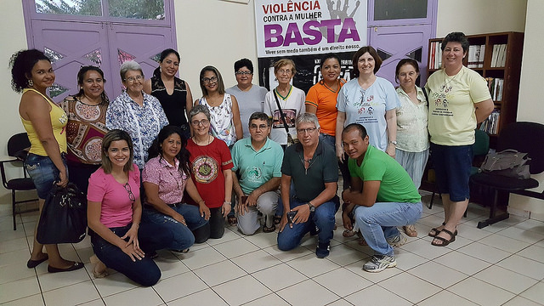
Como presidente del Regional Norte 1 de la CNBB, Conferencia Nacional de los Obispos de Brasil, ¿que es lo que significa para la Iglesia de la Amazonia la Red Eclesial Pan Amazónica, REPAM, una realidad que cada vez es más actuante y que cuenta con el impulso del propio Papa Francisco?
La creación de la REPAM fue un momento de luz para las necesidades de la Amazonia. Como Red Eclesial en la Pan Amazonia ya ha ayudado mucho. Lo que necesitamos y esperamos es que esa Red consiga articularnos para causas comunes y nobles.
En 2016 y 2017, con el auxilio de la REPAM y la colaboración de cada uno de los Regionales, están teniendo lugar los Seminarios sobre la Laudato Sí. En nuestro Regional Norte 1, tuvo lugar en 2016 en Manaos y en 2017 será celebrado en Boa Vista, Roraima. Ese Seminario ha provocado la discusión sobre todos los desafíos de las comunidades en la Amazonia. A la luz de esos desafíos, dejándose iluminar por la Laudato Sí y el pensamiento del Papa Francisco, así como por los documentos de nuestra Iglesia en la Amazonia, desde 1972, con el Documento de Santarem, con sus memorias y compromisos.
Esos seminarios nos han ayudado a percibir los desafíos y, al mismo tiempo, a asumir compromisos. Son desafíos enormes, que deben darnos valentía, tanto por su tamaño como por la necesidad de las personas que forman parte de esas cuestiones.
La REPAM, en este momento, está actuando como fermento, dado que es una red, a través de los seminarios sobre la Laudato Sí. Nuestra expectativa es que después de la realización de los catorce seminarios en toda la Amazonia brasileña, podamos marcar caminos comunes, favoreciendo cada uno de los ejes que la REPAM tiene como actuación en la Amazonia.
